Popis a schématické znázornění rozdílu mezi původním a novým výpočtem podílu nezaměstnanosti
Přičemž:
Ministerstvo práce a sociálních věcí počínaje lednem 2013 přešlo na nový ukazatel registrované nezaměstnanosti v ČR s názvem Podíl nezaměstnaných osob, který vyjadřuje podíl dosažitelných uchazečů o zaměstnání ve věku 15 – 64 let ze všech obyvatel ve stejném věku. Tento ukazatel nahrazuje doposud zveřejňovanou míru registrované nezaměstnanosti. Pro potřeby statistik z územního hlediska se vychází z počtu obyvatel v členění podle jednotlivých obcí
dosažitelní uchazeči 15-64 ... jedná se o uchazeče o zaměstnání ve věku 15-64, kteří mohou bezprostředně nastoupit do zaměstnání při nabídce vhodného pracovního místa, tj. evidovaní nezaměstnaní, kteří nemají žádnou objektivní překážku pro přijetí zaměstnání. Za dosažitelné se nepovažují uchazeči o zaměstnání ve vazbě, ve výkonu trestu, uchazeči v pracovní neschopnosti, uchazeči, kteří jsou zařazeni na rekvalifikační kurzy, nebo uchazeči, kteří vykonávají krátkodobé zaměstnání, a dále uchazeči, kteří pobírají peněžitou pomoc v mateřství nebo kterým je poskytována podpora v nezaměstnanosti po dobu mateřské dovolené
schématické znázornění rozdílu mezi původním (registrovaná míra nezaměstnanosti, platná do 31.12.2011) a novým (podíl nezaměstnaných osob, platný od 1.1.2012) výpočtem podílu nezaměstnanosti:

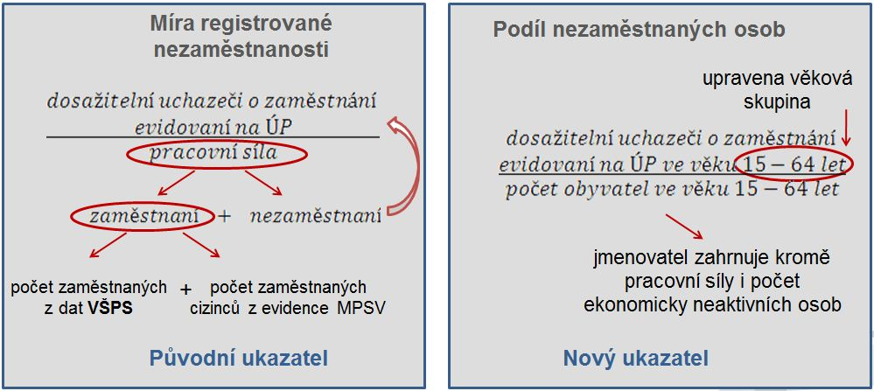
Příklad rozdílu mezi oběma výpočty:
